Seznam potřeb na skautský tábor
Při odjezdu je potřeba odevzdat vedoucímu:
- Vytištěnou celou přihlášku na tábor (včetně dotazníku o zdravotním stavu dítěte)
- Kartičku zdravotní pojišťovny či její kopii
- Posudek o zdravotní způsobilosti (musí být platný nejméně poslední den tábora)
- Prohlášení zákonného zástupce o bezinfekčnosti (vyplňuje se max. 1 den před odjezdem)
- Léky, pokud dítě nějaké bere, a instrukce k jejich užívání
Všechny potřeby ať jsou zabaleny v kufru (je snadnější jej dát pod postel a lépe se s ním manipuluje)
- Malý batůžek na výlet
- Krosna – batoh s pevnými zády, do kterého se vejdou věci na jednodenní přespání mimo tábořiště, tj. spacák, karimatka, oblečení, jídlo…
- Kompletní skautský kroj – košili s odznaky, šátek, turbánek, šňůrka + slušné kalhoty, které budou patřit pouze ke kroji (nemáte-li ještě kroj, stačí zakoupit košili, ostatní doplňky děti dostávají – viz www.junshop.cz)
- Krojové tričko – světle hnědé s lilií (není povinné)
- Deka, karimatka, spacák, polštářek, oblečení na spaní (pohodlná tepláková souprava)
- Hygienické potřeby
  - 2x ručník
  - mýdlo, šampon
  - kartáček, pasta na zuby, kelímek
  - hřeben
  - krém na opalování
  - repelent
- Sluneční brýle, klobouk nebo čepice
- Boty: holinky, 2x pevná obuv (botasky), sandále, doporučujeme i boty do vody
- Nepromokavá bunda
- Pláštěnka
- 2x teplé ponožky
- 14 párů ponožek
- Spodní prádlo
- Cca 6x tričko
- Cca 4x tepláky
- Cca 3x kraťasy
- 2x teplý svetr nebo mikina
- 2x triko s dlouhým rukávem
- Plavky + kruh či křidélka pro neplavce
- Poznámkový blok, zápisník, tužka, kreslící potřeby, kniha na čtení
- Nůž, uzlovačka, baterka
- Ešus, lžíce, plecháček – doporučujeme podepsat nebo jinak označit
- 2x taška na použité prádlo (ideálně látková)
- Sáčky na odpadky
- Kapesné na výlet
- Hnědé tričko s krátkým rukávem BEZ POTISKU (ne skautské, nějaké obyčejné, viz. foto níže)

TOTO ANO
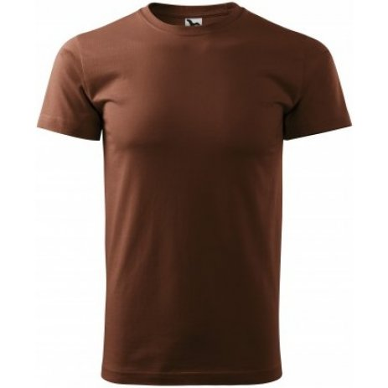
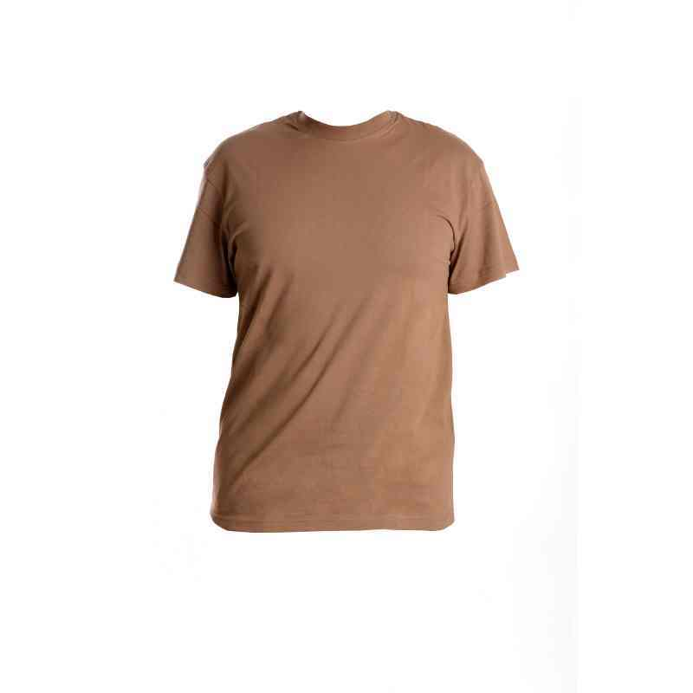

TOTO NE!!

